مديــــــــــــــــــــــرية التربـــــــــــــــــية لولاية متوســــــــــــــــــــــــطة ابن سينا بالحجــــــــــــــــــــــيرة التــــــــــــــــــــــــــاريخ : 08/02/2024
توقرت فـــــرض المــراقبة المســــــتمرة للفـــــــــــــــــــصل الثــــــــــــــــــــــــــــــــــــاني المستوى : 4 متوسط
مــــــــــــــــــــــــــــــــــــــــــــــــادة العلوم الفيزيـــــــــــــــــــــــــــــــــــــــــــــــــــائية و التكنولوجيا

الوضعية الأولى:
نغمر جزء من صفيحة معدنية في محلول لمسحوق كبريتات النحاس CuSo₄ (الوثيقة -01)
ذو اللون الأزرق فنلاحظ بعد مدة مايلي :
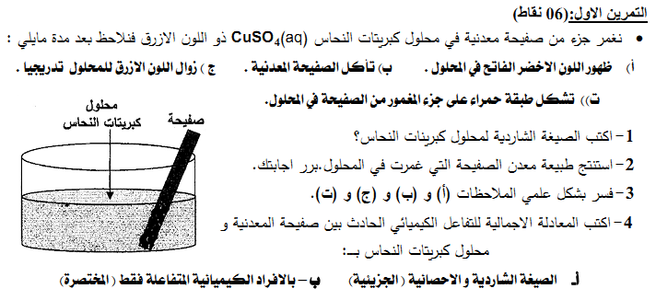
(الوثيقة -01)
أ) ظهور اللون الأخضر الفاتح في المحلول .
ب) تآكل الجزء المغمور في المحلول للصفيحة المعدنية .
ج) زوال اللون الأزرق للمحلول تدريجيا .
د) تشكل طبقة حمراء على الجزء المغمور من الصفيحة في المحلول
1) أكتب الصيغة الشاردية لمحلول كبريتات النحاس .
2) استنتج طبيعة معدن الصفيحة التي غمرت في المحلول . برّر اجابتك .
3) فسر علميا الملاحظات ( أ ) - ( ب ) - ( ج ) - ( د ) .
4) أكتب المعادلة الاجمالية للتفاعل الكيميائي الحادث بين الصفيحة المعدنية
و محلول كبريتات النحاس بالصيغة الشاردية .
الوضعية الثانية :
نقوم بتحضير محلول كلور الحديد الثنائي بإضافة الماء المقطر إلى بلورات كلور الحديد الثنائي FeCl₂
1) أكتب الصيغة الشاردية لهذا المحلول .
محلول كلور الحديد الثنائي
(A)
(B)
+ -
(الوثيقة -02)
2) مالون محلول كلور الحديد الثنائي ؟ و على ماذا يدل هذا اللون ؟
3) نجري عملية التحليل الكهربائي البسيط لمحلول كلور الحديد الثنائي
بوضعه في وعاء تحليل مسرياه من الغرافيت كما تبينه (الوثيقة -02)
أ- سمّ كل من المسريين (A) و (B) .
ب- صف ماذا يحدث في هذه التجربة بعد غلق القاطعة .
4) أكتب معادلة التفاعل الكيميائي الحادث بجوار كل مسرى من المسريين .
5) أكتب المعادلة الاجمالية لهذا التحليل الكهربائي .

متوسطة ابن سينا - بالحجيرة التاريخ:11/02/2024
تصحيح الفرض الثاني في العلوم الفيزيائية و التكنولوجيا المستوى: 04 متوسط
الوضعية الأولــــى: المدة: 01 ساعة
1) الصيغة الشاردية لمحلول كبريتات النحاس : (Cu²⁺ + SO₄²⁻ ) (01)
2) طبيعة معدن الصفيحة من الحديد (Fe) (01)
التبرير:
ظهور اللون الأخضر الفاتح في المحلول الذي يدل على وجود شوارد الحديد الثنائي: Fe²⁺ (01)
3) تفسير الملاحظات.
الملاحظات | التفسير
أ | ظهور شوارد الحديد الثنائي في المحلول Fe²⁺  (01)
ب | تحول ذرات معدن الصفيحة Fe إلى شوارد الحديد الثنائي Fe²⁺  (01)
ج | اختفاء شوارد النحاس الثنائي Cu²⁺  (01)  (01)
د | تحول شوارد النحاس الثنائي (Cu²⁺) إلى معدن النحاس Cu
4) معادلة التفاعل الكيميائي بالصيغة الشاردية
Fe_{(S)} + (Cu²⁺ + SO4²⁻)_{(aq)} Cu_{(S)} + (Fe²⁺ + SO4²⁻)_{(aq)} (03)
الوضعية الثانية:
1) الصيغة الشاردية لمحلول كلور الحديد الثنائي: ( Fe²⁺ + 2Cl⁻ ) . (01)
2) لون محلول كلور الحديد الثنائي أخضر فاتح . (0.5)
يدل اللون الأخضر الفاتح على وجود شوارد الحديد الثنائي Fe²⁺ . (0.5)
3) أ- تسمية المسريين:
(A) هو المهبط (0.5)
(B) هو المصعد (0.5)
ب- عند غلق القاطعة :
- يتوهج المصباح نتيجة مرور التيار الكهربائي لأن المحلول شاردي ينقل التيار الكهربائي . (01)
- عند المصعد ينطلق غاز ثنائي الكلور (Cl₂) لونه أخضر مصفر . (01)
- عند المهبط يترسب معدن الحديد (Fe). (01)
4) كتابة معادلة التفاعل الكيميائي الحادث بجوار كل مسرى.
عند المصعد: 2Cl⁻_{(aq)} Cl_{2(g)} + 2é (01)
عند المهبـــــط: Fe²⁺_{(aq)} + 2é Fe_{(S)} (01)
5) كتابة المعادلة الإجمالية للتحليل الكهربائي .
Fe²⁺_{(aq)} + 2Cl⁻_{(aq)} Fe_{(S)} + Cl_{2(g)} (02)

